Aspecte manageriale ale implementarii proiectului
- Noţiuni generale
Managementul proiectelor devine rapid metoda de management utilizată de un număr din ce în ce mai mare de industrii. Cei mai mulţi manageri de proiect consideră că tehnicile de management pot fi aplicate proiectelor indiferent de dimensiune şi că metodologia, metodele şi paşii utilizaţi pentru management sunt aproape aceleaşi. Multe companii mari au în prezent o politică declarată de administrare folosind metode de management al proiectelor.
Un proiect este un efort temporar întreprins pentru a crea un produs sau serviciu unic.
Managementul proiectelor reprezintă aplicarea unor cunoştinţe, aptitudini şi tehnici pentru activităţile proiectului cu scopul de a satisface sau depăşi nevoile şi aşteptările părţilor interesate. Deci, managementul de proiect utilizează o serie de instrumente şi tehnici pentru a gestiona proiecte.
Managementul reprezintă îndeplinirea unor obiective prin intermediul oamenilor şi al altor tipuri de resurse. Acesta se referă la procesul de stabilire şi atingere a scopurilor prin cinci funcţii de bază: planificare, organizare, selecţie de personal, conducere şi control, folosind resurse umane, financiare şi materiale.
  - Planificarea.
Prin planificare se instituie o serie de acţiuni care angajează indivizii, departamentele şi întreaga organizaţie timp de zile, luni sau chiar ani. De aceea, planificarea trebuie făcută cu atenţie, luându-se în calcul următoarele aspecte:
- Determinarea resurselor necesare;
- Identificarea numărului de oameni şi a tipurilor de calificare (personal tehnic, de supervizare sau managerial);
- Dezvoltarea mediului organizaţional în care se va lucra (ierarhia organizaţională);
- Determinarea standardelor necesare pentru evaluarea evoluţiei proiectului, astfel încât să se poată face corecţii atunci când acest lucru se impune.

  - Organizarea
Organizarea este funcţia managementului care îmbină resursele umane şi materiale prin proiectarea unei structuri formale a sarcinilor şi autorităţii. Organizarea stabileşte deci relaţiile dintre activitate şi autoritate. În acest context, managerul trebuie să îndeplinească patru scopuri principale:
- Să determine ce activităţi de lucru trebuie făcute pentru atingerea obiectivelor organizaţionale;
- Să clasifice tipurile de activităţi şi grupurile de lucru în unităţi uşor gestionabile;
- Să atribuie indivizilor sarcini de lucru şi să-şi delege autoritatea într-un mod adecvat;
- Să proiecteze o ierarhie a relaţiilor pentru luarea deciziilor.

Procesul de organizare poate fi văzut ca format din cinci paşi: studierea planurilor şi scopurilor, identificarea activităţilor necesare pentru atingerea obiectivelor, clasificarea şi gruparea activităţilor, atribuirea sarcinilor şi delegarea autorităţii, proiectarea unei ierarhii de relaţii.

  - Selecţia personalului
Această funcţie priveşte recrutarea, selecţionarea, instruirea şi desemnarea persoanei potrivite pentru poziţia potrivită în cadrul organizaţiei. În general, se consideră că oamenii sunt cea mai importantă resursă de care dispune organizaţia. Prin selecţia personalului, se doreşte identificarea, atragerea şi păstrarea personalului calificat pentru a ocupa poziţiile disponibile.
Selecţia personalului poate fi văzută ca un proces în opt paşi: planificarea resurselor umane, recrutarea, selecţionarea, instalarea şi orientarea, instruirea şi dezvoltarea, evaluarea performanţelor, deciziile de recompensare, încetarea relaţiilor de muncă.

  - Conducerea
După crearea planurilor, structurii organizaţiei şi completarea personalului, următorul pas al procesului managerial este conducerea, adică dirijarea şi motivarea angajaţilor către obiectivele organizaţionale. Din acest motiv, conducerea este importantă mai ales la primul nivel de supervizare, deoarece la acest nivel este concentrată majoritatea angajaţilor organizaţiei.
Caracteristicile cele mai importante ale funcţiei de conducere se referă la stilul de conducere (autocratic, democratic) şi la procesul de luare a deciziilor. Acestea sunt în strânsă legătură cu o serie de factori precum urgenţa situaţiei sau motivarea subordonaţilor. De asemenea, managerul ca lider trebuie să cunoască toate aspectele situaţiei curente, să estimeze impactul pe care îl vor avea deciziile sale şi să ia totdeauna în calcul elementul uman. El trebuie să atribuie sarcinile iniţiale tuturor angajaţilor, să dea ordine clare şi concise şi să urmărească modul cum sunt îndeplinite sarcinile, dând dacă este nevoie îndrumări verbale sau scrise.
  - Controlul
Ultima funcţie a managementului se referă la evaluarea performanţelor organizaţiei pentru a determina dacă îşi îndeplineşte sau nu obiectivele. În această fază trebuie luate următoarele măsuri:
- Stabilirea standardelor de performanţă utilizate pentru a măsura progresul către scop. Standardul reprezintă un mecanism de măsură cantitativă sau calitativă, destinat monitorizării performanţelor oamenilor sau proceselor.
- Monitorizarea şi evaluarea performanţelor: sunt măsurate performanţele şi se determină dacă respectă standardele stabilite. Dacă o asemenea comparaţie indică faptul că rezultatele sunt acceptabile, nu este necesară nicio acţiune. În caz contrar, se trece la următorul pas.
- Corectarea deviaţiilor de la standarde: măsurile de corecţie necesare se vor lua pe baza a trei factori – standardul, precizia măsurătorii care a indicat deviaţia şi diagnosticul persoanelor care au investigat cauzele deviaţiei. Standardele pot fi prea slabe sau prea stricte. Măsurătorile pot fi imprecise deoarece instrumentele de măsură pot fi utilizate defectuos sau prezintă ele însele defecte. Oamenii pot lua decizii greşite la hotărârea acţiunilor corective necesare.

- Ciclul de viaţă al unui proiect
Proiectele de orice dimensiune, mici sau mari, pot fi gestionate folosind metodologia managementului de proiect. Ciclul de viaţă al unui proiect defineşte începutul şi sfârşitul acestuia şi diferitele etape din cadrul lui. Pe parcursul duratei de viaţă a unui proiect, vor exista rezultate la fiecare fază. Îndeplinirea acestor rezultate duce la crearea unui produs livrabil, tangibil, verificabil – rezultatul muncii depuse în cadrul proiectului. Produsele pot fi livrate în exteriorul proiectului, sau sunt necesare pentru realizarea altor activităţi din cadrul proiectului, fiind considerate livrări interne.
Există mai multe modele ale ciclului de viaţă al proiectelor, în funcţie de specificul domeniului. Modelul tipic cuprinde patru stadii:
1. Stadiul de definire:
- Definirea specificaţiilor proiectului;
- Definirea obiectivelor proiectului;
- Identificarea principalelor responsabilităţi;
2. Stadiul de planificare:
- Planificarea graficelor de lucru calendaristice;
- Planificarea resurselor umane, de timp şi a bugetului proiectului;
- Managementul riscurilor;
3. Stadiul de execuţie şi control:
- Implementarea proiectului;
- Monitorizarea progresului înregistrat în implementare;
- Evaluarea, măsurarea şi controlul realizărilor intermediare;
- Elaborarea de previziuni şi prognoze de dezvoltare;
4. Stadiul de livrare şi finalizare:
- Livrarea produsului proiectului către beneficiar, incluzând activităţi de instruire, transfer de documente etc.;
- Realizarea unei analize post-implementare;
- Realocarea resurselor;
- Raportul final al proiectului.

2.1 Metodologii de dezvoltare a proiectelor software. O metodologie de dezvoltare a programelor, numită şi proces de dezvoltare software, reprezintă o structură impusă asupra dezvoltării unui produs software. Este planul de acţiune privind succesiunea celor patru faze ale ingineriei programării: analiza, proiectarea, implementarea şi testarea.
Unele companii folosesc propriile metodologii. Altele folosesc metodologii comerciale. Însă fără o metodologie adecvată, dezvoltarea produsului este haotică.
Alegerea unei metodologii de dezvoltare trebuie să ţină seama de natura fiecărui proiect: mărimea echipei, bugetul, tehnologia şi instrumentele utilizate, termenele limită, procesele existente deja.
- Metodologia secvenţială
Este o metodologie generică în care cele patru faze urmează una alteia într-o manieră serială. Echipele care se ocupă de fiecare fază pot fi diferite, iar la fiecare tranziţie de fază poate fi necesară o decizie managerială. Se recomandă pentru probleme bine înţelese, pentru automatizarea unor sisteme manuale existente sau pentru proiecte de scurtă durată.

Figura 2.1. Metodologia secvenţială

- Metodologia cascadă
Metodologia cascadă (engl. “waterfall”) a fost propusă de WinstonRoyce (1970). Procesul „curge” de la etapă la etapă, ca apa într-o cascadă. După fiecare etapă există un pas de validare. În descrierea iniţială există o întoarcere, un pas înapoi interactiv între fiecare două etape succesive.
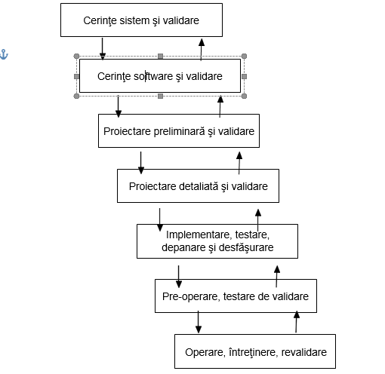
Figura 2.2. Metodologia cascadă

- Metodologia ciclică (iterativă)
Se bazează pe ideea perfecţionării incrementale a metodologiei secvenţiale. Fazele sunt dispuse în cicluri care contribuie succesiv la realizarea sistemului final. În fiecare fază se consumă un timp mai scurt, după care urmează mai multe iteraţii prin toate fazele. Pe măsură ce procesul înaintează, sunt generate din ce în ce mai multe detalii. În final, după câteva cicluri, sistemul este complet şi gata de lansare. Procesul poate continua pentru lansarea mai multor versiuni ale produsului. Se recomandă pentru proiecte unde timpul este esenţial, unde apar riscuri asociate cu o durată mare a proiectului sau unde cerinţele nu pot fi cunoscute exact de la început.
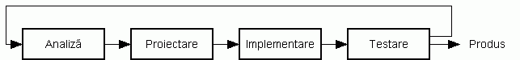
Figura 2.3. Metodologia ciclică

- Managementul riscului
Managementul riscului implică anticiparea situaţiilor care pot afecta graficul de lucru al proiectului şi calitatea produsului software dezvoltat precum şi luarea unor măsuri pentru evitarea sau limitarea efectelor lor. Un management de risc eficient asigură faptul că problemele apărute nu vor conduce la depăşiri inacceptabile ale bugetului şi termenelor limită.
Există 3 categorii de riscuri:
- Riscuri referitoare la proiect: afectează graficul de lucru sau resursele proiectului, de exemplu pierderea unui arhitect software experimentat;
- Riscuri referitoare la produsul software: afectează calitatea sau performanţele produsului dezvoltat, de exemplu când o componentă cumpărată sau un instrument de dezvoltare nu funcţionează potrivit aşteptărilor;
- Riscuri privind mediul comercial: afectează organizaţia, de exemplu apariţia unui produs nou al unui competitor.

Tabelul 3.1. Riscuri posibile în proiecte software
Risc | Tip de risc | Descriere
Pierderile de personal | Proiect | Personalul cu experienţă pleacă înainte ca proiectul să fie terminat
Schimbarea conducerii | Proiect | Are loc o schimbare a managementului organizaţiei, care are alte priorităţi
Indisponibilitatea  hardware-ului | Proiect | Hardware-ul esenţial pentru proiect nu este livrat la timp
Schimbarea cerinţelor | Proiect şi produs | Există un număr mai mare de schimbări ale cerinţelor decât a fost anticipat
Întârzierea specificaţiilor | Proiect şi produs | Specificaţiile privind interfeţele principale nu sunt disponibile la timp
Subestimarea dimensiunii | Proiect şi produs | Dimensiunea sistemului a fost subestimată
Performanţele slabe ale instrumentelor CASE | Produs | Instrumentele CASE pe care se bazează roiectul nu dau performanţele dorite
Schimbarea tehnologiei | Comercial | Tehnologia care stă la baza sistemului este înlocuită de o nouă tehnologie
Concurenţa produsului | Comercial | Un produs concurent este lansat înainte ca sistemul să fie terminat

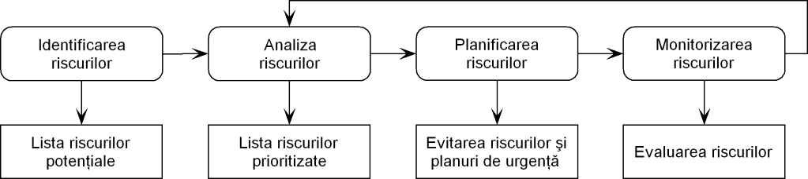
Procesul de management al riscului este ilustrat în figura 3.1 şi implică mai multe faze:

Figura 3.1. Procesul de management al riscului

  - Analiza SWOT
Analiza SWOT (engl. “Strengths – Weaknesses – Opportunities – Threats”, rom. „Puncte tari – Puncte slabe – Oportunităţi – Ameninţări”) poate constitui o etapă preliminară în managementul riscului. Ea ajută la găsirea corespondenţelor optime dintre tendinţele mediului extern (oportunităţile şi ameninţările) şi posibilităţile interne ale organizaţiei.
Termenii cheie ai analizei SWOT se definesc astfel:
    - Un punct tare este o resursă sau o abilitate pe care organizaţia o poate utiliza eficient pentru a-şi atinge obiectivele, ce poate fi făcut sau ce poate fi folosit;
    - Un punct slab este o limitare sau un defect care împiedică organizaţia să-şi îndeplinească obiectivele, ce nu poate fi făcut sau ce nu poate fi folosit;
    - O oportunitate este orice situaţie favorabilă din mediul exterior al organizaţiei care o ajută să-şi atingă scopurile. De obicei este o tendinţă sau o schimbare, o necesitate neglijată care creşte cererea pentru un anumit produs şi care permite organizaţiei să reducă riscurile;
    - O ameninţare este o situaţie defavorabilă din mediul exterior cu potenţialul de a perturba organizaţia. Ameninţarea poate fi o barieră, o constrângere sau orice situaţie externă care poate cauza probleme.

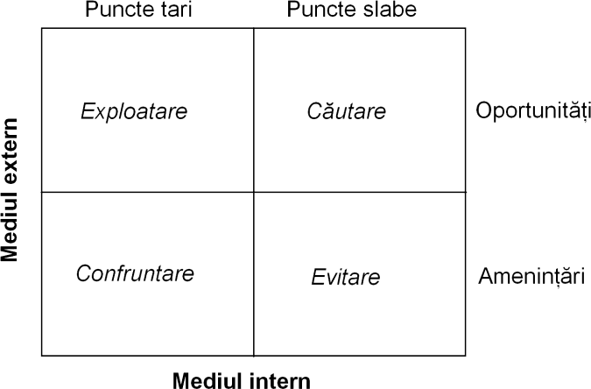
După cum se arată în figura 3.2, porţiunea internă reflectă capacitatea organizaţiei. Porţiunea externă identifică factorii de succes sau obstacolele pentru implementare sau performanţă.

Figura 3.2. Relaţiile dintre mediul intern şi mediul extern al unei organizaţii în analiza SWOT
Analiza SWOT se bazează pe întrebări adresate de manageri pentru a determina în jur de 5 factori principali în fiecare categorie. Mai mult de 5 factori pot fi incluşi doar dacă sunt suficient de diferiţi între ei şi sunt critici pentru conturarea riscurilor majore. Exemple de astfel de întrebări sunt prezentate în tabelul 3.2.

Tabelul 3.2. Întrebări pentru realizarea analizei SWOT

Puncte tari  Ce avantaje are proiectul?  Ce îl face mai bun decât oricare alt produs similar?  La ce resurse unice sau ieftine are acces?  Ce puncte tari îi recunosc oamenii din acelaşi segment de piaţă?  Ce factori îi determină succesul? | Puncte slabe  Ce s-ar putea îmbunătăţi?  Ce ar trebui evitat?  Ce puncte sunt considerate drept slăbiciuni de către oamenii din acelaşi segment de piaţă?  Ce factori afectează performanţele organizaţiei?
Oportunităţi  Unde sunt oportunităţile care pot influenţa produsul ?  Care sunt tendinţele externe cele mai promiţătoate pentru produsul elaborat?  Schimbări în tehnologie şi piaţă la scară mică şi mare  Schimbări în politicile guvernamentale legate de domeniul de activitate al organizaţiei  Schimbări în modelele sociale, profiluri de populaţie, schimbări în stilul de viaţă etc.  Evenimente locale | Ameninţări  Ce obstacole ar putea întâmpina organizaţia?  Ce acţiuni ale concurenţei ar trebui să îngrijoreze?  Se modifică specificaţiile pentru produs?  Se modifică tehnologiile?  Există probleme de lichiditate sau datorii?  Poate un anumit punct slab să îi ameninţe serios organizaţiei poziţia pe piaţă?

Analiza SWOT este utilă atât pentru identificarea căilor de acţiune cât şi pentru punerea problemelor într-o perspectivă mai largă. Analiza poate ajuta la descoperirea oportunităţilor care pot fi exploatate cu ajutorul punctelor tari şi la înţelegerea punctelor slabe care pot fi gestionate pentru a elimina ameninţările. De asemenea, analiza SWOT poate oferi indicaţii asupra strategiilor prin care organizaţia se poate diferenţia de competitori pentru a-şi asigura succesul pe piaţă.

- Managementul timpului
Managementul timpului este utilizat pentru a asigura terminarea la timp a unui proiect. Există 5 procese principale necesare pentru a realiza un management de timp eficient:
- Definirea activităţilor. Definirea activităţilor specifice necesare pentru a finaliza proiectul şi pentru a produce toate livrabilele acestuia;
- Ordonarea activităţilor. Identificarea interdependenţelor dintre activităţi şi a legăturilor cu intrările externe ale proiectului;
- Estimarea duratei activităţilor. Estimarea timpului necesar pentru fiecare activitate;
- Dezvoltarea graficului de lucru. Analizarea tuturor datelor disponibile pentru a stabili graficul de lucru sau programarea calendaristică (engl. “schedule”) potrivit(ă) pentru proiect;
- Controlul graficului de lucru. Controlul modificărilor care au loc în proiect şi care afectează graficul de lucru al acestuia.
Diagrama Gantt oferă posibilitatea vizualizării planificării activităților, durată acestora, raportul dintre activități, urmărirea modului de încadrare în timp, etc., necesare implementării proiectului.
Diagrama Gantt este un instrument important în analiza şi planificarea unor proiecte complexe:
- Ajută la planificarea sarcinilor ce trebuie duse la bun sfîrşit;
- Întocmeşte un program referitor la perioada în care aceste sarcini vor fi îndeplinite;
- Planifică distribuirea resurselor necesare proiectului;
- Ajută la depăşirea momentelor critice ale unui proiect, atunci cînd acesta trebuie finalizat pînă la o anumită data.
În timpul desfăşurării unui proiect, Diagrama Gantt ajută la monitorizarea proiectului respectiv şi arată dacă acesta se încadrează în plan.
Pentru a realiza o Diagramă Gantt, trebuie să urmaţi următorii paşi:
1. Faceţi o listă cu toate activităţile incluse în plan. Arătaţi, la fiecare sarcină în parte, cînd poate începe cel mai devreme, Durată estimată şi dacă este paralelă sau urmează după alta. Dacă sarcinile sînt secvenţiale, arătaţi care sînt stadiile de care depind.
2. Notaţi pe fişă zilele sau săptămînile pînă la finalizarea planului.
3. Introducerea sarcinilor. Faceţi o schiţă de bază a Diagramei Gantt. Inseraţi fiecare sarcină, arătînd care este prima dată la care poate începe. Desenaţi-o sub forma unei bare, a cărei lungime reprezintă Durată sarcinii. Scrieţi deasupra barelor timpul necesar ducerii la bun sfîrşit.
4. Împărţirea activităţilor. Luaţi schiţa de bază a diagramei Gantt şi folosiţi-o pentru a planifica activităţile. Repartizaţi-le astfel încît cele secvenţiale să se desfăşoare în ordinea necesară. Asiguraţi-vă că activităţile care depind de altele nu încep pînă cînd celelalte nu s-au încheiat. În timp ce stabiliţi planul, trebuie să vă asiguraţi că folosiţi resursele disponibile în modul optim.
5. Prezentarea analizei. Ultimul stadiu al acestui proces constă în întocmirea ultimei versiuni a diagramei Gantt. Aceasta ar trebui să conţină analiza schiţei de bază, împărţirea activităţilor şi analiza resurselor. Acest tabel va arăta cînd va începe şi se va termina proiectul.

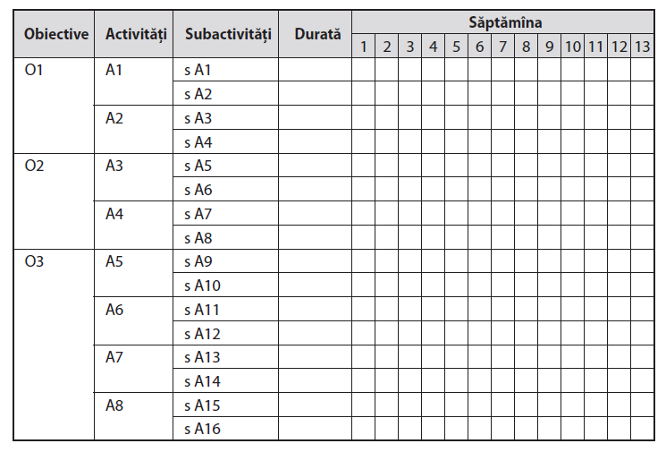Figura 4.1. Exemplu de diagramă Gantt
Din estimarea detaliată a tuturor resurselor necesare vom putea realiza foarte ușor un buget și o planificare în timp realistă a întregului proiect.

